



* 班級：411
* 座號：37
* 姓名：陳雋業

女王頭

野柳的標誌女王頭是蕈狀岩的一種，在地殼抬升的過程中，因受到海水差異侵蝕而逐漸形成今日的面貌。若以其高度比對台灣北部地殼平均上升速度推算，女王頭的芳齡將近4000歲。其實女王頭就是蕈狀岩，在1962~1963年間因頂部結核上的節理斷裂，從某一角度觀看時貌似英國伊莉莎白女王頭像，因此而得名。

如此特別的形狀，使得女王頭自此成為野柳的地標，但也讓它飽受盛名之累。除了常年風吹、日曬、雨淋之外，遊客的不當行為也加速了侵蝕的速度，2008年量測頸圍最細的部份約為138公分。

死囝仔窟

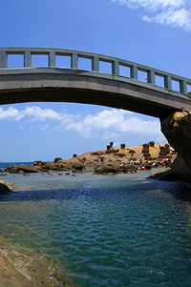位於第二座海蝕溝橋旁邊，因早期漁民生活困苦，遊客為測試當地小朋友的水性與勇氣，常在第二座海蝕溝橋上丟銅板到海中，而當地小孩為賺取零用錢，故跳入水中潛水拾取銅板，往往到了吃飯時間還不回家，直到家人到處尋找，大罵「死囝仔死囝仔趴趴走，吃飯的時間還不回來(台語)！」。